SR AK15 100/150 810 STIRN
Kingspan Light + Air

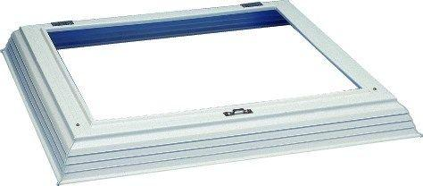Eigenschaften
GTIN:
4028063039467
HAN:
0902006
Breite (mm)
1.500,00
Länge (mm)
1.000,00

